Ел Президенті Қасым-Жомарт Тоқаевтың республикалық «EgemenQazaqstan» газетіне берген сұхбатынан

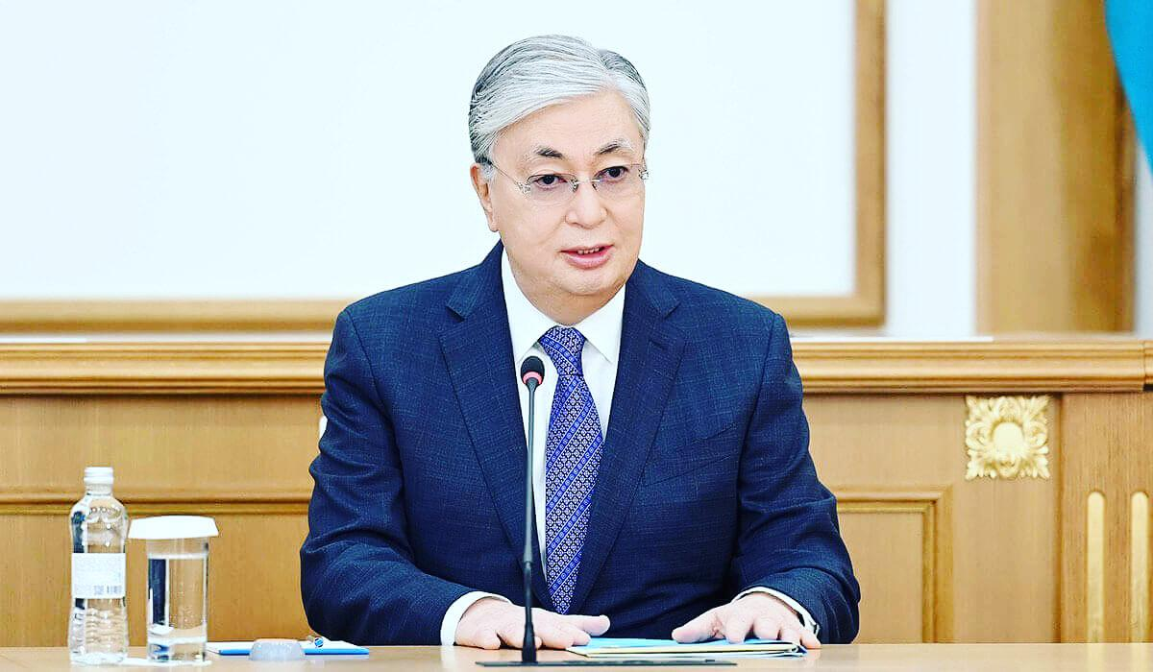

Жаңа 2024 жылдың алғашқы күндері ел назарын өзіне аударған оқиға мемлекет басшысының сұхбаты болды. Сұхбатта еліміздің ішкі және сыртқы саясатына қатысты мәселелер, мемлекеттің әлеуметтік дамуы, қаңтар оқиғасы, қоғамдағы тұрмыстық зорлық-зомбылық, АЭС жайлы тақырыптар жан-жақты қозғалды. Президент өз сұхбатында «2023 жыл еліміз үшін маңызды оқиғаларға толы жыл болды. Біз негізгі саяси реформаларды аяқтап қалдық. Конституциялық Сот жұмысын бастады. Мәжіліс және барлық деңгейдегі мәслихат депутаттары жаңа ереже бойынша сайланды. Алғаш рет аудан және облыстық маңызы бар қала әкімдерін сайладық. Ауыл және аудандық маңызы бар қала әкімдерін сайлаужалғасты. Былтыр 700-ге жуық ауыл әкімі сайланды. Біз әділ және бәсекелі экономика жүйесін құруға кірістік. Экономиканы әр тараптандыру және монополияданарылту, инфрақұрылымды жаңғырту, бизнесті қолдау, инвестиция тарту жұмыстарымен мықтап айналыстық. Әлеуметтік салада қордаланып қалған мәселелер біртіндеп шешіле бастады. Еліміздің түкпір-түкпірінде білім ошақтары, оның ішінде, «жайлы мектептер» бой көтеруде. Ауылдарда денсаулық сақтау нысандары салынып жатыр. Әлеуметтік тұрғыдан осал топтағы азаматтарға кешенді түрде қолдау көрсету үшін

Әлеуметтік кодекс қабылданды. Зиянды еңбек жағдайында жұмыс істейтін азаматтар үшін арнайы төлемақы енгізілді. Табиғатты қорғауға жауапты мекемелердің қызметкерлеріне олардың өмірі мен денсаулығына төнетін қауіп-қатерге қатысты үстеме ақы төленетін болды. Медицина қызметкерлерінің, мектепте, колледжде және балабақшада жұмыс істейтін педагогтердің жалақысы өсті. Ұлттық қордан балаларға қаржы беру мәселесін реттейтін заң күшіне енді. Негізгі экономикалық көрсеткіштерді, оның ішінде инфляция деңгейін ескер еотырып ең төменгі жалақыны анықтайтын әдістеме қабылданды», деп , өткен жылға шағын есеп бергендей болды.
Келесі жылы атқарылатын жоспарлы іс-шараларға тоқтала кетті. Атап айтқанда, «ұлт мүддесін ескере отырып, сындарлы әрі салиқалы сыртқы саясатты жалғастырамыз. 2024 жылы елімізде бірқатар ауқымды саммит, форумдар өтеді. Қазақстан бірнеше беделді халықаралы құйымға, атап айтсақ, Шанхай ынтымақтасты құйымына, Ұжымдық қауіпсіздік туралы шартұйымына, Азиядағы өзара іс-қимыл және сенім шаралары жөніндегі кеңеске, Түркі мемлекеттері ұйымына, Аралды құтқару халықаралық қорына, Азық-түлік қауіпсіздігі жөніндегі ислам ұйымына төрағалық етеді. Дүниежүзілік көшпенділер ойынын өткізу де еліміз үшін айтулы оқиға болмақ. Байрақты бәсеке ұлттық спорт пен саламатты өмір салтын дәріптеу жағынан да, Ұлы даладағы көшпенділер өркениетінің мұрагер іс аналатын бауырлас халықтардың мәдени-гуманитарлық байланысын арттыру тұрғысынан да маңызды екені сөзсіз. Ел тарихында ерекше орны бар тұлғаларға құрмет көрсету дәстүрі еліміздің жалпыұлттық бірегейлігін нығайта түсуге зор септігін тигізеді. Биыл әйгілі ғалым Қаныш Сәтбаевтың туғанына 125 жыл, даңқты батырлар Сағадат Нұрмағамбетов пен Рақымжан Қошқарбаевтың туғанына 100 жыл толады. Сонымен қатар тарихшылардың пайымдауынша, Жошы ұлысының іргесі қаланғанына – 800 жыл. Мемлекеттілігіміздің тамыры тым терең де жатқанын әйгілейтін осы айтулы датаға орай кең ауқымды зерттеулер қолға алынады. Биыл Қазақстан тарихының көптомдығын әзірлеу жұмыстарын да аяқтаймыз. Бұл – өзімізден 200-ден астам, шетелден 60-қа жуық маман жұмылдырылып, тыңғылықты жасалып жатқан үлкеншаруа» -деп жоспарларды айқындады.

